ANUNŢ DE PARTICIPARE

privind achiziţionarea : Mobilier medical conform necesităților pentru anul 2025 redactat
(se indică obiectul achiziţiei)
prin procedura de achiziţie COP - publicat
(tipul procedurii de achiziţie)

- Denumirea autorităţii contractante: IMSP SCMC „V. Igantenco”
- IDNO: 1003600152640
- Adresa: mun. Chişinău, str. Grenoble, 149
- Numărul de telefon/fax: 068632893
- Adresa de e-mail şi de internet a autorităţii contractante: vignatenco@ms.md/ ignatenco.md
- Adresa de e-mail sau de internet de la care se va putea obţine accesul la documentaţia de atribuire: documentaţia de atribuire este anexată în cadrul procedurii în SIA RSAP
- Tipul autorităţii contractante şi obiectul principal de activitate (dacă este cazul, menţiunea că autoritatea contractantă este o autoritate centrală de achiziţie sau că achiziţia implică o altă formă de achiziţie comună): Instituţie medico-sanitară publică
- Cumpărătorul invită operatorii economici interesaţi, care îi pot satisface necesităţile, să participe la procedura de achiziţie privind livrarea/prestarea/executarea următoarelor bunuri /servicii/lucrări:
Nr. d/o | Cod CPV | Denumirea bunurilor/serviciilor/lucrărilor solicitate | Unitatea de măsură | Cantitatea | Specificarea tehnică deplină solicitată, Standarde de referinţă | Valoarea estimată  (se va indica pentru fiecare lot în parte)
Lot1. Masă-dulap

1 | 33192000-2 | Masă-dulap | Buc. | 48 | Cerințe tehnice:  • Material: oțel inoxidabil medical din seria 304/4N, cu grosimea minimă de 1mm.  • Suprafață finisată fără pori, rugozitate sau imperfecțiuni pentru a permite curățarea și dezinfecția eficientă.  • Rezistență ridicată la coroziune și acțiunea substanțelor chimice dezinfectante.  • Suduri netede, finisate, fără puncte de acumulare a murdăriei sau contaminanților.  • Dimensiuni:  - Lungime: 800-100cm  - Lățime: 65-75cm  - Înălțime: 80-95cm  • Compartiment de depozitare cu 2-3 polițe interne  • 2 uși batante sau glisante cu sistem de închidere magnetică sau mecanică  • Picioare din oțel inoxidabil cu capace de protecție din material  antiderapant.  • Reglabile pe înălțime pentru compensarea denivelărilor podelei.  Certificări:  • Certificat de Conformitate CE sau echivalent național  • ISO 9001  • Manual de utilizare, certificat de garanție și fișa tehnică.  • Garanție de minimum 24 de luni de la data livrării.  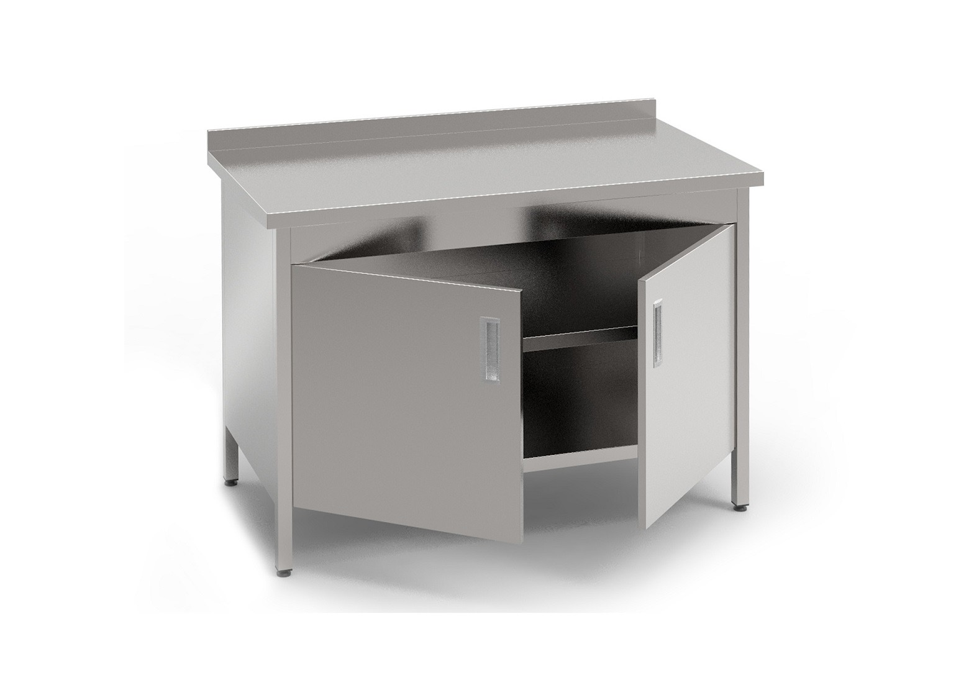 | 320 000,00
Lot. 2 Masă lucru (pentru manipulații)

2. | 33192000-2 | Masă lucru (pentru manipulații) | Buc. | 58 | Cerințe tehnice:  • Material: oțel inoxidabil medical din seria 304/4N, cu grosimea minimă de 1mm.  • Suprafață finisată fără pori, rugozitate sau imperfecțiuni pentru a  permite curățarea și dezinfecția eficientă.  • Rezistență ridicată la coroziune și acțiunea substanțelor chimice  dezinfectante.  • Suduri netede, finisate, fără puncte de acumulare a murdăriei sau  contaminanților.  • Dimensiuni:  - Lungime: 60-80cm  - Lățime: 50-60cm  - Înălțime: 80-95cm  • Compartiment de depozitare deschis cu 1-2 polițe  • Picioare din oțel inoxidabil cu capace de protecție din material  antiderapant, opțional dotate cu roți  Certificări:  • Certificat de Conformitate CE sau echivalent național  • ISO 9001  • Manual de utilizare, certificat de garanție și fișa tehnică.  • Garanție de minimum 24 de luni de la data livrării.  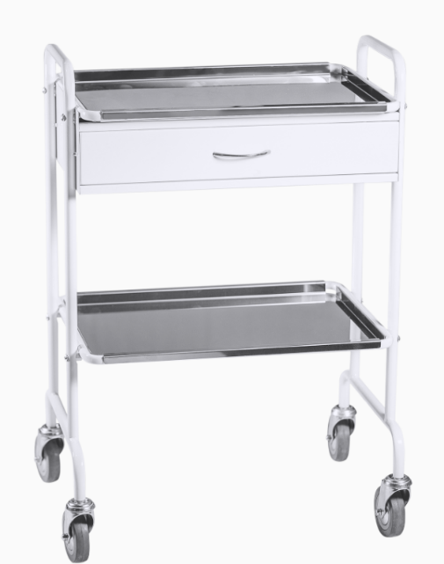 | 256167,00
Lot.3 Măsuță mobilă

3 | 33192000-2 | Măsuță mobilă | buc | 28 | Cerințe tehnice:  • Material: oțel inoxidabil medical din seria 304/4N, cu grosimea minimă de 1mm.  • Suprafață finisată fără pori, rugozitate sau imperfecțiuni pentru a permite curățarea și dezinfecția eficientă.  • Rezistență ridicată la coroziune și acțiunea substanțelor chimice  dezinfectante.  • Suduri netede, finisate, fără puncte de acumulare a murdăriei sau contaminanților.  • Dimensiuni:  - Lungime: 60-70cm  - Lățime: 40-50cm  - Înălțime: 75-95cm  • Compartiment de depozitare deschis cu 1-2 polițe  • Picioare din oțel inoxidabil cu capace de protecție din material  antiderapant.  Certificări:  • Certificat de Conformitate CE sau echivalent național  • ISO 9001  • Manual de utilizare, certificat de garanție și fișa tehnică.  • Garanție de minimum 24 de luni de la data livrării.  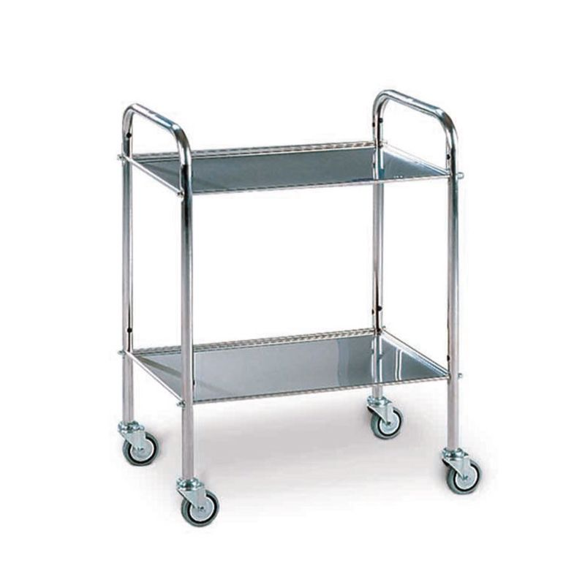 | 58334,00
Lot. 4 Suport perfuzie

4 | 33192000-2 | Suport perfuzie | buc | 55 | Cerințe tehnice:  • Material: aluminiu sau oțel inoxidabil  • Capăt superior prevăzut sistem de agățare a 2-4 soluții.  • Suprafață finisată fără pori, rugozitate sau imperfecțiuni pentru a permite curățarea și dezinfecția eficientă.  • Rezistență ridicată la coroziune și acțiunea substanțelor chimice  dezinfectante.  • Suduri netede, finisate, fără puncte de acumulare a murdăriei sau contaminanților.  • Bază cu 3-5 brațe cu stabilitate ridicată, opțional cu roți.  • Dimensiuni:  - Înălțime: 150-200cm  - Diametrul bazei: ≥50cm | 22917,00
Lot.5 Cușetă de examinare (sala de proceduri)
5 | 33192000-2 | Cușetă de examinare (salade proceduri) | buc | 9 | Cerințe tehnice:  • Material carcasă: metal cu rezistență ridicată la coroziune și  acțiunea substanțelor chimice dezinfectante.  • Suprafață de examinare capitonată, acoperită cu material  impermeabil, rezistent la agenți dezinfectanți (piele ecologică  medicală sau PVC specializat).  • Saltea fixă sau detașabilă, cu grosime minimă de 4cm (spumă  poliuretanică)  • Suduri finisate și muchii rotunjite, pentru a preveni acumularea  murdăriei și a asigura siguranța pacienților și a personalului  medical.  • Tetieră reglabilă manual  • Dimensiuni:  - Lungime: 180-200cm  - Lățime: 60-70cm  - Înălțime: 45-55cm  Certificări:  • Certificat de Conformitate CE sau echivalent național  • ISO 9001  • Manual de utilizare, certificat de garanție și fișa tehnică.  • Garanție de minimum 24 de luni de la data livrării. | 15000,00
Lot. 6 Cușetă examinare (sala de pansamente)
6 | 33192000-2 | Cușetă examinare (sala de pansamente) | buc | 12 | Cerințe tehnice:  • Material carcasă: metal cu rezistență ridicată la coroziune și  acțiunea substanțelor chimice dezinfectante.  • Suprafață de examinare capitonată, acoperită cu material  impermeabil, rezistent la agenți dezinfectanți (piele ecologică  medicală sau PVC specializat).  • Saltea fixă sau detașabilă, cu grosime minimă de 4cm (spumă  poliuretanică)  • Suduri finisate și muchii rotunjite, pentru a preveni acumularea  murdăriei și a asigura siguranța pacienților și a personalului  medical.  • Tetieră reglabilă manual  • Dimensiuni:  - Lungime: 180-200cm  - Lățime: 60-70cm  - Înălțime: 65-75cm  Certificări:  • Certificat de Conformitate CE sau echivalent național  • ISO 9001  • Manual de utilizare, certificat de garanție și fișa tehnică.  • Garanție de minimum 24 de luni de la data livrării.  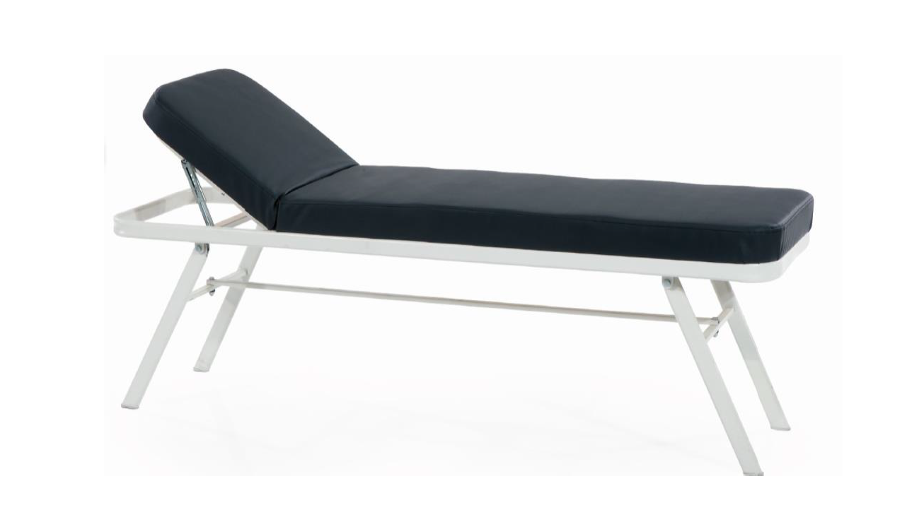 | 25000,00
Lot.7 Cușetă pentru masaj

7 | 33192000-2 | Cușetă pentru masaj | buc | 4 | Cerințe tehnice:  • Material carcasă: metal cu rezistență ridicată la coroziune și  acțiunea substanțelor chimice dezinfectante.  • Suprafață de examinare capitonată, acoperită cu material  impermeabil, rezistent la agenți dezinfectanți (piele ecologică  medicală sau PVC specializat).  • Saltea fixă sau detașabilă, cu grosime minimă de 4cm (spumă  poliuretanică)  • Suduri finisate și muchii rotunjite, pentru a preveni acumularea  murdăriei și a asigura siguranța pacienților și a personalului  medical.  • Tetieră reglabilă manual, cu orificiu pentru fixarea feței  • Dimensiuni:  - Lungime: 180-200cm  - Lățime: 60-70cm  - Înălțime: 65-75cm  Certificări:  • Certificat de Conformitate CE sau echivalent național  • ISO 9001  • Manual de utilizare, certificat de garanție și fișa tehnică.  Garanție de minimum 24 de luni de la data livrării. | 11667,00
Valoarea estimativă totală |  |  |  |  |  | 709085 lei
- În cazul în care contractul este împărţit pe loturi un operator economic poate depune 1)Pentru mai multe loturi;
- Admiterea sau interzicerea ofertelor alternative:nu se admite
(indicaţi se admite sau nu se admite)
- Termenii şi condiţiile de livrare/prestare/executare solicitaţi: Livrarea, asamblarea și instalarea mobilierului medical se realizează din contul operatorului economic timp de 20 zile din momentul semnării contractului.
- Termenul de valabilitate a contractului:_31.12.2025
- Contract de achiziţie rezervat atelierelor protejate sau că acesta poate fi executat numai în cadrul unor programe de angajare protejată (după caz):nu
(indicaţi da sau nu)
- Prestarea serviciului este rezervată unei anumite profesii în temeiul unor acte cu putere de lege sau al unor acte administrative (după caz): _____________________________________________________________________________
(se menţionează respectivele acte cu putere de lege şi acte administrative)
- Scurta descriere a criteriilor privind eligibilitatea operatorilor economici care pot determina eliminarea acestora şi a criteriilor de selecţie; nivelul minim (nivelurile minime) al (ale) cerinţelor eventual impuse; se menţioneazăinformaţiile solicitate (DUAE, documentaţie):

Nr. d/o | Descrierea criteriului/cerinței | Mod de demonstrare a îndeplinirii criteriului/cerinței: | Nivelul minim/  Obligativitatea
1. | Date generale despre participant | Original, semnat electronic | Obligatoriu
2. | Dovada înregistrării persoanei juridice, în conformitate cu prevederile legale din țară în care ofertantul este stabilit | Certificat / Decizie de înregistrare a întreprinderii /Extras din Registrul de Stat al persoanelor juridice.  Varianta scanată de pe original confirmată prin semnătura electronică | Obligatoriu
3. | Specificații de preț, Anexa, 23 | Conform Documentației standard pentru realizarea achizițiilor publice de bunuri și servicii Anexa nr.23, confirmată prin aplicarea semnăturii electronice a participantului | Obligatoriu
4 | Specificații tehnice, Anexa 22 | Conform Documentației standard pentru realizarea achizițiilor publice de bunuri și servicii Anexa nr.22, confirmată prin aplicarea semnăturii electronice a participantului | Obligatoriu
5. | Certificat de calitate, conformitate a bunurilor, a materiei primă | Varianta scanată de pe original confirmată prin semnătura electronică. | Obligatoriu
6 | Certificat de Conformitate CE sau echivalent național | Varianta scanată de pe original confirmată prin semnătura electronică.
7. | Ofertantul va da dovadă că deține certificările al sistemului ISO 9001 | Varianta scanată de pe original confirmată prin semnătura electronică | Obligatoriu
8. | Declarația privind lista principalelor livrări efectuate în ultimii 3 ani de activitate. | Conform Documentației standard pentru realizarea achizițiilor publice de bunuri și servicii Anexa nr.12, confirmată prin aplicarea semnăturii electronice a participantului | Obligatoriu
9. | Сеrtificаt pгivind lipsa sau existența restanței față de Buget | Varianta scanată de pe original confirmată prin semnătura electronică | Obligatoriu
10. | DUAE | Original, semnat electronic | Obligatoriu
11. | Garanția pentru ofertă 1 % | Garanția de oferta 1 %  Oferta va fi însoţită de o Garanţie pentru ofertă (emisă de o bancă comercială) conform formularului F3.2 din secţiunea a 3-a – Formulare pentru depunerea ofertei  sau  Garanţia pentru ofertă prin transfer la contul autorităţii contractante, conform următoarelor date bancare:  Beneficiarul plăţii: I.M.S.P. SCMC ”v. Ignatenco ”  Denumirea Băncii: Ministerul Finanțelor – Trezoreria de Stat  Codul fiscal: 1003600152640  IBAN: MD60TRPCBW518430D00380AA  cu nota “Pentru garanţia pentru ofertă la COP nr. __________ din | Obligatoriu
12. | Garanţia de bună execuţie contractului, în cuantum de 5%. | Original potrivit Formularului (F3.3) eliberata de banca detinătoare de conturi | Obligatoriu
13. | Declarație de garanție a bunurilor | Garanţia pentru bunuri propuse minimum 24 de luni de la data livrării. Originalele garanțiilor vor fi prezentate odată cu livrarea mărfii | Obligatoriu
14 | Manual de utilizare, certificat de garanție și fișa tehnică | Varianta scanată de pe original confirmată prin semnătura electronică | Obligatoriu
15. | Mostre, desene, fotografii/desene tehnice /imagini pentru produsele solicitate | La solicitare în termen de 3 zile | Obligatoriu
16. | Livrarea,mоntаrеа ,asamblarea mobilieгului рrecum și рrеdаrеа bunurilor se va face din contul agentului economic desemnat cîștigător | Declaratie ре рrорriе raspundere, confirmаtа рriп aplicarea semnaturii electronice а participantului. Agentul есопоmiс își аsumă cheltuielile legate de livrarea, montare ,asamblarea рrесum și рrеdаrеа bunurilor сătrе Benefiсiаr | Obligatoriu
17. | Declaraţie privind confirmarea identității beneficiarilor efectivi și neîncadrarea acestora în situația condamnării pentru participarea la activităţi ale unei organizaţii sau grupări criminale, pentru corupţie, fraudă şi/sau spălare de bani. | Conform Ordinul Ministrului Finanțelor nr. 145 din 24 noiembrie 2020. Completată și semnată electronic de către participant. (Se va prezenta doar de către ofertantul declarat câștigător, în termen de max.5zile) | Obligatoriu
18 | Aviz sanitar | Varianta scanată de pe original confirmată prin semnătura electronică | Obligatoriu

Notă: Prețul ofertei va include livrarea, asamblarea și instalarea acestuia

16.Garanția pentru ofertă, Garanție bancară sau Transfer bancar, cuantumul_1%_
a) Emisa de o banca comerciala, sau
b) Prin transfer pe contul autorității contractante conform urmatoarelor date bancare:
Beneficiar: IMSP SCMC „V. Ignatenco”
Codul Bancii: TREZMD2X
IBAN: MD60TRPCBW518430D00380AA
IDNO: 1003600152640
- Garanția de bună execuție a contractului, după caz din preţul contractului adjudecat , Garanția de bună execuție este obligatorie și se va reține la prima abatere constată de autoritatea contractantă, cuantumul_ 5%.
Beneficiarul plăţii: IMSP SCMC „V. Ignatenco”
Cod fiscal: 1003600152640
Codul Bancii: TREZMD2X
IBAN: MD60TRPCBW518430D00380AA
Cu următoarea notă: Garanția de bună execuție în cunatum de 5% la procedura de achiziție
publică nr. _____din ______.Sau
Garanție Bancară conform Anexa nr. 10 din Documentația standard aprobată prin Ordinul
Ministerului Finanțelor nr. 115 din 15.09.2021, în original atașată la contract

- Motivul recurgerii la procedura accelerată (în cazul licitaţiei deschise, restrînse şi al procedurii negociate), după caz__________________________________________________
- Tehnici şi instrumente specifice de atribuire (dacă este cazul specificaţi dacă se va utiliza acordul-cadru, sistemul dinamic de achiziţie sau licitaţia electronică): _________________
- Condiţii speciale de care depinde îndeplinirea contractului (indicaţi după caz):
- Criteriul de evaluare aplicat pentru adjudecarea contractului: cel mai mic preţ pe lot
- Factorii de evaluare a ofertei celei mai avantajoase din punct de vedere economic, precum şi ponderile lor:
Nr. d/o | Denumirea factorului de evaluare | Ponderea%
- Termenul limită de depunere/deschidere a ofertelor:
- până la: [ora exactă]_conform SIA RSAP
- pe: [data]conform SIA RSAP
- Adresa la care trebuie transmise ofertele sau cererile de participare:
Ofertele sau cererile de participare vor fi depuse electronic prin intermediul SIA RSAP
- Termenul de valabilitate a ofertelor: 60 zile
- Locul deschiderii ofertelor: SIA RSAP
(SIA RSAP sau adresa deschiderii)
Ofertele întîrziate vor fi respinse.
- Persoanele autorizate să asiste la deschiderea ofertelor:
Ofertanţii sau reprezentanţii acestora au dreptul să participe la deschiderea ofertelor, cu excepţia cazului cînd ofertele au fost depuse prin SIA “RSAP”.
- Limba sau limbile în care trebuie redactate ofertele sau cererile de participare: LIMBA DE STAT
- Respectivul contract se referă la un proiect şi/sau program finanţat din fonduri ale Uniunii Europene: Nu
(se specifică denumireaproiectului şi/sau programului)
- Denumirea şi adresa organismului competent de soluţionare a contestaţiilor:
Agenţia Naţională pentru Soluţionarea Contestaţiilor
Adresa: mun. Chişinău, bd. Ştefan cel Mare şi Sfânt nr.124 (et.4), MD 2001;
Tel/Fax/email:022-820 652, 022 820-651, contestatii@ansc.md
- Data (datele) şireferinţa (referinţele) publicărilor anterioare în Jurnalul Oficial al Uniunii Europene privind contractul (contractele) la care se referă anunţul respective (dacă este cazul):_____________________________________________________________________
- În cazul achiziţiilor periodice, calendarul estimat pentru publicarea anunţurilor viitoare:______________________________________________________________________
- Data publicării anunţului de intenţie sau, după caz, precizarea că nu a fost publicat un astfel de anunţ:nu a fost publicat anunţ
- Data transmiterii spre publicare a anunţului de participare:_________________________
- În cadrul procedurii de achiziţie publică se va utiliza/accepta:
Denumirea instrumentului electronic | Se va utiliza/accepta sau nu
depunerea electronică a ofertelor sau a cererilor de participare | Se acceptă
sistemul de comenzi electronice | Nu se acceptă
facturarea electronică | Se acceptă
plăţile electronice | Se acceptă
- Contractul intră sub incidenţa Acordului privind achiziţiile guvernamentale al Organizaţiei Mondiale a Comerţului (numai în cazul anunţurilor transmise spre publicare în Jurnalul Oficial al Uniunii Europene): _________________________________________
(se specifică da sau nu)
- Alte informaţii relevante: TOATE ACTELE ÎNCĂRCATE ÎN SIA RSAP SĂ FIE SEMNATE DOAR ELECTRONIC.

Conducătorul grupului de lucru: ________________________ Alexandru HOLOSTENCO
L.Ş.

